JC-GGC1000全自动旋转振荡器
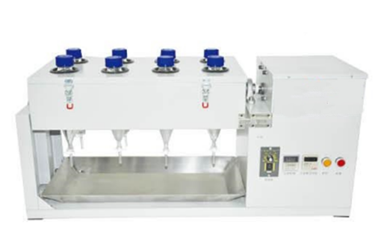
一、产品介绍
JC-GGC1000全自动旋转振荡器为全自动工作方式，由萃取瓶和可调频电机及时控系统三大部分组成。其工作原理通过可调频电机让萃取剂在萃取瓶中从上到下，再从下到上来回旋转，使萃取剂与水样充分结合并激烈碰撞，边旋转边振荡，以达到完全萃取的目的，同时整个萃取在封闭的萃取瓶中完成，彻底解决试剂挥发问题，使萃取结果更加稳定可靠，萃取数据真实可信。JC-GGC1000系列全自动旋转振荡器可广泛应用于地表水，自来水，工业废水及生活污水的萃取工作，主做水体中的石油类。符合HJ 637-2012（代替GB/T16488-1996）标准。
二、产品参数
1、转速：每分钟0-200转数显可调旋转模式：可正转也可反转。
2、封闭式萃取，完全模拟人工手摇，360度旋转，使萃取结果更加真实可靠。
3、萃取效率大于95％。与普通振荡器有本质区别，使萃取数据更真实可信。
4、萃取自动化程度高，萃取速度快．2分钟即可同时萃取多个样品。
5、萃取时间：全数字定时，秒，分，小时任选1s-99h99m。
6、符合HJ 637-2012（代替GB/T16488-1996）标准，可以以180-200rpm的转速旋转，旋转过程中振荡频数可达300次。
三、产品特点
1、转速：每分钟0-200转数显可调旋转模式：可正转也可反转。
2、封闭式萃取，完全模拟人工手摇，360度旋转，使萃取结果更加真实可靠。
3、萃取效率大于95％。与普通振荡器有本质区别，使萃取数据更真实可信。
4、萃取自动化程度高，萃取速度快。2分钟即可同时萃取多个样品。
5、萃取时间：全数字定时，秒，分，小时任选1s-99h99m。
6、符合HJ 637-2012（代替GB/T16488-1996）标准，可以以180-200rpm的转速旋转，旋转过程中振荡频数可达300次。
7、下设卫生级不锈钢清洗槽，自带放液阀，方便废液排放及萃取瓶的清洗。
8、掀盖式设计可快速取放萃取瓶，方便快捷。
9、一次可同时萃取的样品数多，且仪器体积小巧，可按标准规定放在通风橱内。
聚创环保为您提供全面的技术支持和完善的售后服务！详情咨询：0532-84670526

